1. **DEFINISI MASALAH**

* Susun program dengan menggunakan overloading function dengan ketentuan : Terdapat method bernama overloadingMeth berparameter String dan integer, dimana method tersebut mempunyai fungsi untuk merubah input teks menjadi bilangan dan input bilangan menjadi teks Misal : Input : overloadingMeth(71) Output : tujuh puluh satu Input : overloadingMeth(tiga puluh lima) Output : 35 Range untuk input parameter adalah 0-100
* Buatlah program dengan memanfaatkan overoading constructor dan overloading method untuk membuat Sistem Informasi Penjualan Apotek. User diharuskan untuk menginputkan nama, alamat dan pilihan daftar obat dan harga yag dimiliki oleh sistem dan pengguna di haruskan untuk memilih obat yang diinginkan. Di akhir program terdapat output berupa total harga yang harus dibayar oleh pengguna.

1. **SOURCE CODE**

Template Class Ubah Input

|  |  |
| --- | --- |
| 1  2  3  4  5  6  7  8  9  10  11  12  13  14  15  16  17  18  19  20  21  22  23  24  25  26  27  28  29  30  31  32  33  34  35  36  37  38  39  40  41  42  43  44  45  46  47  48  49 | public class ubahInput {  public static String angka []= {"","satu","dua","tiga", "empat","lima","enam","tujuh","delapan","sembilan","sepuluh","sebelas"};  public static void OverloadingMeth(int a){  if (a>=0 &&a<=100){  if (a==0)  System.out.println(" nol ");  else if (a<12)  System.out.println(angka[a]);  else if (a<20)  System.out.println(angka[a-10]+" belas");  else if (a<100)  System.out.println(angka[a/10]+" puluh "+angka[a%10]);  else if (a==20||a==30||a==40||a==50||a==60||a==70||a==80||a==90)  System.out.println(angka[a/10]+" puluh");  else if (a==100)  System.out.println("Seratus");  }  else  System.out.println("Bilangan yang anda masukkan tidak tersedia");  }  static String overloadingMeth(String s) {  String bilangan[] = new String[4];  if (s.equalsIgnoreCase("nol")) return "0";  else if (s.equalsIgnoreCase("satu")) return "1";  else if (s.equalsIgnoreCase("dua")) return "2";  else if (s.equalsIgnoreCase("tiga")) return "3";  else if (s.equalsIgnoreCase("empat")) return "4";  else if (s.equalsIgnoreCase("lima")) return "5";  else if (s.equalsIgnoreCase("enam")) return "6";  else if (s.equalsIgnoreCase("tujuh")) return "7";  else if (s.equalsIgnoreCase("delapan")) return "8";  else if (s.equalsIgnoreCase("sembilan")) return "9";  else if (s.equalsIgnoreCase("sepuluh")) return "10";  else if (s.equalsIgnoreCase("sebelas")) return "11";  else if (s.equalsIgnoreCase("seratus")) return "100";  else {  bilangan = s.split(" ");  if (bilangan.length == 2) {  if (bilangan[1].equalsIgnoreCase("belas")) {  return 1 + overloadingMeth(bilangan[0]);  } else {  return overloadingMeth(bilangan[0]) + "0";  }  } else {  return overloadingMeth(bilangan[0]) + overloadingMeth(bilangan[2]);  }  }  }  } |

MainClass UbahInput

|  |  |
| --- | --- |
| 1  2  3  4  5  6  7  8  9  10  11  12  13  14  15  16  17  18  19  20  21  22  23  24  25  26  27  28  29  30 | public class MainUbahInput {  static String bil;  public static void main(String[] args) {  System.out.println("******************************************");  System.out.println("\tProgram Pengubah Inputan");  System.out.println("==========================================");  Scanner input = new Scanner (System.in);  System.out.print("Masukkan angka(0-100)(dalam angka): ");  int bilangan = input.nextInt();  System.out.println("Teks:");  ubahInput.OverloadingMeth(bilangan);  System.out.println("===========================================");    System.out.print("Masukkan angka(0-100)(dalam teks):");  bil = input.nextLine();  bil = input.nextLine();  System.out.println("Bilangan :");  System.out.println(ubahInput.overloadingMeth(bil));    System.out.println("===========================================");  }  } |

TemplateClass Apotik

|  |  |
| --- | --- |
| 1  2  3  4  5  6  7  8  9  10  11  12  13  14  15  16  17  18  19  20  21  22  23  24  25  26  27  28  29 | package javaapplication68;  public class Apotik {  public String jenisObat[]={"","Bodrex","paracetamol","Anakonidin Sirup", "Betadine","Kain Kasa"};  public int hargaObat[]={0,2500,10000,15000,5000,3500};  public int hargaTotal=0;  public String totalJenisObat="";  public Apotik(int a){  }  public Apotik(){  }  public void obat(){  String obat;  System.out.println("");  System.out.println("daftar obat dan harganya : ");  System.out.println("1."+jenisObat[1]+" "+hargaObat[1]);  System.out.println("2."+jenisObat[2]+" "+hargaObat[2]);  System.out.println("3."+jenisObat[3]+" "+hargaObat[3]);  System.out.println("4."+jenisObat[4]+" "+hargaObat[4]);  System.out.println("5."+jenisObat[5]+" "+hargaObat[5]);  System.out.println("");  }  public void obat(int a){  totalJenisObat = totalJenisObat+jenisObat[a]+", ";  hargaTotal=hargaTotal+hargaObat[a];  System.out.println("Anda membeli "+jenisObat[a]);  System.out.println("================================");  }  } |

MainClass Apotik

|  |  |
| --- | --- |
| 1  2  3  4  5  6  7  8  9  10  11  12  13  14  15  16  17  18  19  20  21  22  23  24  25  26  27  28  29  30  31  32  33  34  35  36  37  38  39  40  41  44 | package javaapplication68;  import java.util.Scanner;  public class MainApotik {  public static void main(String[] args) {  Apotik apotek = new Apotik();  Byte pil,pilObat,blLg;  String data[]={"",""};  Scanner input = new Scanner (System.in);  System.out.println("APOTEK SEHAT DUNIA AKHIRAT");  System.out.println("==========================");  System.out.println("");  System.out.println("Isilah Data Diri Anda");  System.out.print("Nama : ");  data[0]=input.nextLine();  System.out.print("Alamat : ");  data[1]=input.nextLine();  System.out.println("");  System.out.println("Menu");  System.out.println("1.Daftar Obat");  System.out.println("2.Beli Obat");  System.out.println("3.Selesai, lihat total harga");  do {  System.out.println("");  System.out.print("Pilih Menu: ");  pil = input.nextByte();  if (pil==1) {  apotek.obat();  }else if(pil==2){  do {  System.out.print("masukkan nomor obat yang ingin dibeli : ");  pilObat = input.nextByte();  apotek.obat(pilObat);  System.out.print("beli lagi(1.ya 2.tidak)? ");  blLg = input.nextByte();  } while (blLg!=2);  }else if(pil==3){  System.out.println("Nama : "+data[0]);  System.out.println("Alamat : "+data[1]);  System.out.println("Anda telah membeli "+apotek.totalJenisObat);  System.out.println("Dengan total harga "+apotek.hargaTotal);  }else{  System.out.println("Maaf, Menu Tidak Tersedia");  }  } while (pil!=3);  }  } |

1. **PEMBAHASAN**

TemplateClass UbahInput

|  |  |
| --- | --- |
| 1  2  3  4  5  6  7  8  9  10  11  12  13  14  15  16  17  18  19  20  21  22  23  24  25  26  27  28  29  30  31  32  33  34  35  36  37  38  39  40  41  42  43  44  45 | Deklarasi nama kelas  Deklarasi variable array bertipe data String  Method static OverloadingMeth dengan parameter a bertipe data int  Jika (a>=0 &&a <100)  Jika (a=0)  Menampilkan “nol”  Tetapi jika a<12  Menampilkannilai dari isi array angka sesuai nilai a  Tetapi jika a<20  Menampilkan nilai dari isi array angka sesuai nilai [a-10] dan “belas”  Tetapi jika a<100  Menampilkan nilai dari isi array angka sesuai nilai [a/10] dan”puluh” dan nilai dari array angka [a%10]  Tetapi jika a=20, a= 30, a=40, a=50, a=60, a=70, a=80, dan a=90  Menampilkan nilai dari isi array angka sesuai nilai [a/10] dan puluh  Tetapi jika a=100  Menampilkan “seratus”  Selain itu (selain ketentuan if else di atas)  Menampilkan “Bilangan yang anda masukkan tidak tersedia”  Method String overloadingMeth dengan parameter s bertipe data s  Deklarasi array bernama bilangan bertipe String berisi 4  Jika di inputkan “nol” (mengabaikan huruf kapital) maka menyimpan nilai 0  Jika di inputkan “satu” (mengabaikan huruf kapital) maka menyimpan nilai 1  Jika di inputkan “dua” (mengabaikan huruf kapital) maka menyimpan nilai 2  Jika di inputkan “tiga” (mengabaikan huruf kapital) maka menyimpan nilai 3  Jika di inputkan “empat” (mengabaikan huruf kapital) maka menyimpan nilai 4  Jika di inputkan “lima” (mengabaikan huruf kapital) maka menyimpan nilai 5  Jika di inputkan “enam” (mengabaikan huruf kapital) maka menyimpan nilai 6  Jika di inputkan “tujuh” (mengabaikan huruf kapital) maka menyimpan nilai 7  Jika di inputkan “delapan” (mengabaikan huruf kapital) maka menyimpan nilai 8  Jika di inputkan “sembilan” (mengabaikan huruf kapital) maka menyimpan nilai 9  Jika di inputkan “sepuluh” (mengabaikan huruf kapital) maka menyimpan nilai 10  Jika di inputkan “sebelas” (mengabaikan huruf kapital) maka menyimpan nilai 11  Jika di inputkan “seratus” (mengabaikan huruf kapital) maka menyimpan nilai 100  Selain itu (selain ketentuan if else diatas)  Nilai bilangan = jumlah  Jika panjang bilangan = 2, maka memproses  Jika isi array bilangan koordinat 1 adalah “belas”, maka  Menyimpan nilai 1 dan memanggil method overloadingMeth yang isinya array bilangan koordinat 1  Selain itu (selain ketentuan if else diatas)  Menyimpan nilai method overloadingMeth berisikan array bilangan koordinat 0 “0”  Selain itu (selain ketentuan if else diatas)  Menyimpan nilai method overloadingMeth berisikan array koordinat method overloadingMeth berisikan array bilangan koordinat |

MainClass UbahInput

|  |  |
| --- | --- |
| 1  2  3  4  5  6  7  8  9  10  11  12  13  14  15  16  17  18  19 | Import scanner dari java.util agar bisa menginput data dalam output  Deklarasi nama kelas  Deklarasi variable static bil  Main method  Menampilkan “===Program Pengubah Inputan===”  Memberikan jarak pada outputan selajutnya  Memberikan perintah bagi JAVA agar mengizinkan user memasukkan sendiri nilai variable yang di deklarasikan  Menampilkan “Masukkan angka (0-100) (dalam bilangan) : “  Perintah bagi java untuk user agar untuk memasukkan bilangan  Menampilkan “Teks : “  Memanggil method overloadingMeth yang diolah berdasarkan nilai dari bilangan  Memberikan jarak pada outputan selanjutnya  Menampilkan “Masukkan angka (0-100) (dalam teks) : “  Perintah bagi java agar user bisa memasukkan nilai bil  Perintah bagi java agar user bisa memasukkan nilai bil  Menampilkan “Bilangan : “  Mencetak nilai dari method overloadingMeth yang bernilai bil |

TemplateClass Apotik

|  |  |
| --- | --- |
| 1  2  3  4  5  6  7  9  11  12  13  14  15  16  17  18  19  20  22  23  24  25  26 | Menjelaskan package  class apotik  pengisian type data string nama obat menggunakan array  pengisian type data int harga obat menggunakan array  inisialisasi harga total = 0  inisialisasi total jenis obat dengan String  konstruktor Apotik dengan atribut int a  konstruktor Apotik tanpa atribut  method void dengan nama obat  inisialisasi obat dengan type data String  output kosong untuk pembatas  output daftar obat dan harganya  output 1 dengan parameter array jenis obat 1 dan harga obat 1  output 1 dengan parameter array jenis obat 2 dan harga obat 2  output 1 dengan parameter array jenis obat 3 dan harga obat 3  output 1 dengan parameter array jenis obat 4 dan harga obat 4  output 1 dengan parameter array jenis obat 5 dan harga obat 5  output kosong untuk pembatas  method void obat dengan atribut a  rumus totaljenisobat = totaljenisobat+jenisobat dengan parameter array a  rumus hargatotal = hargatotal+hargaobat dengan parameter array a  output “anda membeli obat”+ jenisobat dengan parameter array a  output |

MainClass Apotik

|  |  |
| --- | --- |
| 1  2  3  4  5  6  7  8  9  12  13  14  15  16  18  19  20  21  22  23  24  25  26  27  28  29  30  31  32  33  34  35  36  37  38  39  40  41  43 | Menjelaskan package  Import scanner untuk input  Class main apotik  PSVM  Instance objek apotek  Insisalisasi pil pilobat bllg dengan type data byte  Parameter array data  Scanner input  Output Apotik sehat dunia akhirat  Output isi data diri  Output nama  Inputkan nama dengan parameter data array 0  Output alamat  Inputkan alamat dengan parameter data array 1  Output menu  Output 1. daftar obat  Output 2. Beliobat  Output 3. Selesai lihat total harga  Perulangan dengan do while  Output  Output pilih menu  Input pill dengan byte  Seleksi kondisi if pil 1  Pemanggilan objek apotek method obat  Seleksi kondisi else if pil 2  Perulangan dengan do while  Output masukan nomer obat yang ingin di beli  Inputkan pilobat dengan parameter byte  Memanggil obat dalam class objek apotek dengan atribut pilobat  Output beli lagi dangan pilihan 1. Ya 2. Tidak  Inputan bllg dengan byte  While bllg tidak sama dengan 2  Sleksi kondisi else if pil 3  Output nama dengan pemanggilan data array 0  Output alamat dengan pemanggilan data array 1  Output anda telah membeli obat dengan pemanggilan objek total jenis obat  Output dengan total harga dengan penmanggilan objek hargatotal  Else Output maaf menu tak tersedia  While pil tidak sama dengan 3 |

1. **SCREENSHOT PROGRAM**

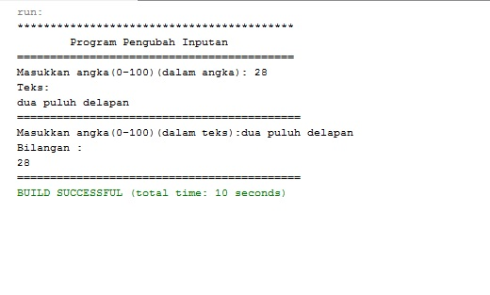

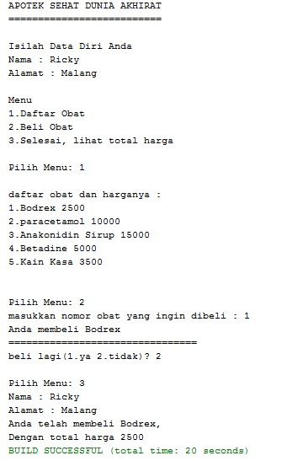

1. **PRAKTIKUM**

OVERLOADING METHOD

1. Lakukan percobaan diatas dan benahi jika menemukan kesalahan!

**Jawab:**

Tidak ada kesalahan

1. Jika pada baris 7, pada parameter double value dan double value2 di hapus dan di ganti menjadi int a dan int b apa yang terjadi? Jelaskan!
2. Rubah method pada baris ketujuh menjadi method bertipe void, dan lakukan juga perubahan main method.

|  |  |
| --- | --- |
| 1  2  3  4  5  6  7  8    9  10  11  12  13  14  15  16  17  18  19  20  21  22  23  24  25  26  27  28  29  30  31  32  33  34  35  36  37  38  39  40  41  42  43  44  45  46  47  48  49  50  51  52  53  54  55  56  57  58  59 | public class Overloading {    public static void HitungLuas(int a, int b) {          int nilai = a * b;    System.out.println("maka hasil luas : " + nilai);      }    public static void HitungLuas(double value, double value2) {      double nilai = value * value2;      System.out.println("Maka hasil luas :" + nilai);          //return nilai;      }        public static void main(String[] args) {          Scanner in = new Scanner(System.in);       System.out.print("masukkan nilai integer 1 : ");          int integer1 = in.nextInt();       System.out.print("masukkan nilai integer 2 : ");          int integer2 = in.nextInt();          HitungLuas(integer1, integer2);       System.out.print("masukkan nilai double 1 : ");          double double1 = in.nextDouble();       System.out.print("masukkan nilai double 2 : ");          double double2 = in.nextDouble();          //HitungLuas(integer1, integer2);          HitungLuas(double1, double2);        }  } |

1. **Overloading Constructor**
2. Lakukan percobaan diatas dan benahi jika menemukan kesalahan!

**Jawab :** Percobaan sudah dilakukan. Terdapat kesalahan dalam rumus menghitung luasnya yang seharusnya difungsikan untuk menghitung luas 2. lingkaran tetapi dalam source codenya yang dituliskan berupa rumus luas segitiga.

1. Pada class lingkaran Tambahkan constructor dengan parameter int tinggi, apa yang terjadi dan jelaskan!

**Jawab :** Akan terjadi error karena constructor dengan satu parameter betipe data int telah ada sebelumnya walaupun nama variable yang dideklarasikan berbeda.

1. Pada class lingkaran tambahkan constrctor dengan tipe data String alas dan String tinggi, kemudian tambahkan method untuk melakukan parsing atau perubahan tipe data dari String menjadi integer. Setelah itu pada method main lakukan instansiasi objek dengan nama objek Lstring dengan memanggil constructor bertipe data String. Jelaskan!

**Jawab :** Constructor dan method sudah ditambahkan. Berikut adalah source codenya:

Class lingkaran

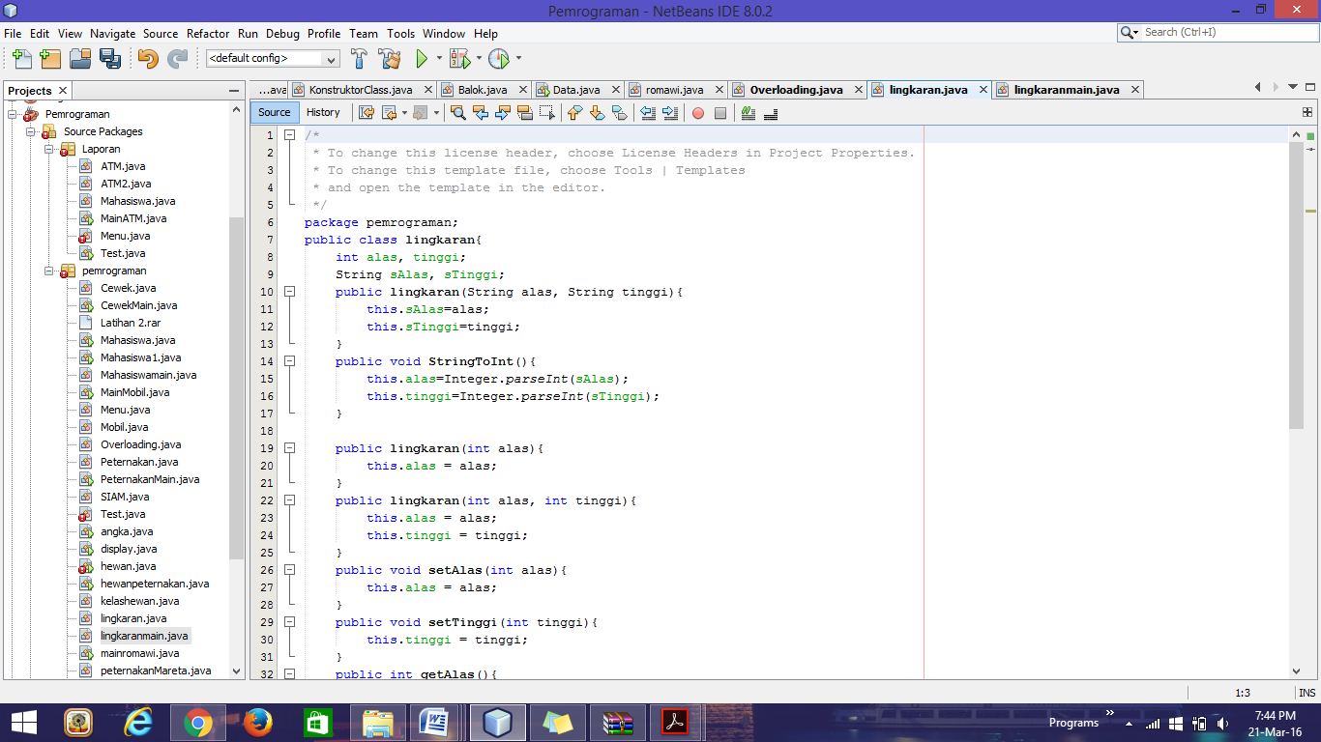

Class mainlingkaran

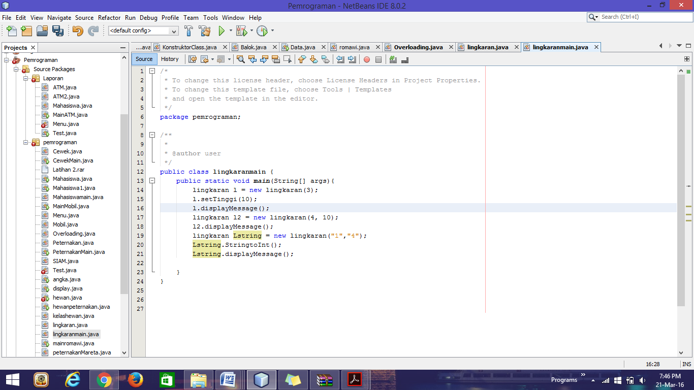

1. **KESIMPULAN**

* Method overloading adalah suatu cara untuk memberikan nama yang sama kepada dua method yang berbeda meski dua method tersebut berada dalam class yang sama.
* Cara mendeklarasikan overloading method adalah dengan memakai nama method yang sama tetapi dengan parameter yang berbeda seperti di bawah ini.

Public void contoh(int a){

}

Public void contoh(String a){

}